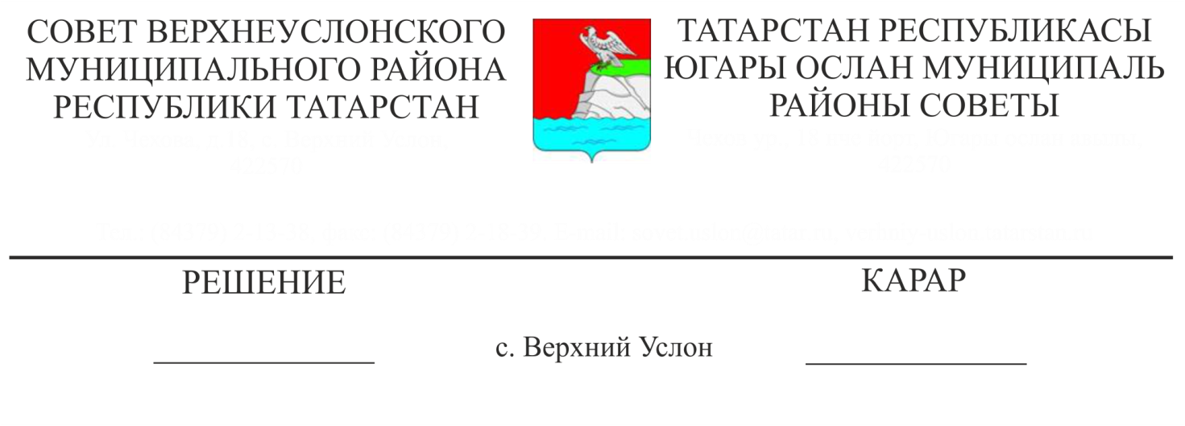
14.03.2022 № 21-278
Татарстан Республикасы Югары Ослан муниципаль районында вакантлы муниципаль хезмәт вазыйфаларын биләүгә конкурс уздыру буенча Бердәм комиссия төзү турында

«Россия Федерациясендә муниципаль хезмәт турында» 2003 елның 2 мартындагы 25-ФЗ номерлы Федераль закон, Муниципаль хезмәт турында Татарстан Республикасы Кодексы, Татарстан Республикасы Югары Ослан муниципаль районы Уставы, Татарстан Республикасы Югары Ослан муниципаль районында муниципаль хезмәт турында Нигезләмә, кадрлар эше буенча аерым функцияләр тапшыру турындагы килешүләр нигезендә,

Югары Ослан муниципаль районы Советы
карар итте:

1. Татарстан Республикасы Югары Ослан муниципаль районында вакантлы муниципаль хезмәт вазыйфаларын биләүгә (алга таба - Бердәм конкурс комиссиясе) конкурс үткәрү буенча Бердәм комиссия төзергә.
2. Татарстан Республикасы Югары Ослан муниципаль районының Бердәм конкурс комиссиясе турындагы Нигезләмәне (1 нче кушымта) һәм аның составын (2 нче кушымта) расларга.
3. Әлеге карарны Югары Ослан муниципаль районының рәсми сайтында урнаштырырга.

Татарстан Республикасы
Югары Ослан муниципаль районы Советы Рәисе М.Г. Зиатдинов

Югары Ослан муниципаль районы Советының 2022 елның 14 мартыннан 21-278 номерлы Карарына
1 нче кушымта

Татарстан Республикасы Югары Ослан муниципаль районы
Бердәм конкурс комиссиясе турында
Нигезләмә

1. Гомуми Нигезләмәләр

1.1. Әлеге Нигезләмә Татарстан Республикасы Югары Ослан муниципаль районы Бердәм конкурс комиссиясенең (алга таба - Комиссия) төп бурычларын һәм эш тәртибен билгели.
Комиссия Татарстан Республикасы Югары Ослан муниципаль районының җирле үзидарә органнарында һәм район авыл җирлекләренең җирле үзидарә органнарында муниципаль хезмәтнең вакантлы вазыйфаларын биләүгә килешү буенча конкурс уздырырга хокуклы.
1.2. Комиссиянең персональ составы Татарстан Республикасы Югары Ослан муниципаль районы Советы карары белән раслана.
1.3. Комиссия составы комиссия кабул итә торган карарларга йогынты ясый алырлык мәнфәгатьләр конфликтлары барлыкка килү мөмкинлеген юкка чыгарырлык итеп формалаша.
1.4. Комиссия үз эшчәнлегендә Россия Федерациясенең һәм Татарстан Республикасының гамәлдәге законнарына, әлеге Нигезләмәгә һәм башка муниципаль норматив хокукый актларга таяна.

2. Комиссиянең бурычлары

2.1. Комиссиянең төп бурычлары булып түбәндәгеләр тора:
муниципаль хезмәтнең вакантлы вазыйфаларын биләүгә конкурслар оештыру һәм уздыру.

3. Комиссиянең хокуклары һәм бурычлары

3.1. Комиссия хокуклы:
дәүләт хакимияте органнарыннан, җирле үзидарә органнарыннан, оешмалардан үзенә йөкләнгән бурычларны үтәү өчен кирәкле мәгълүматны соратып алырга;
билгеләнгән тәртиптә комиссия эшенә белгечләрне җәлеп итәргә;
район җирле үзидарә органнарына үз эшчәнлеген оештыруга бәйле тәкъдимнәр һәм тәкъдимнәр кертергә.
3.2. Комиссия бурычлы:
җирле үзидарә органнарына уздырыла торган эш турында мәгълүмат бирергә.

4. Комиссия эшен оештыру

4.1. Комиссияне комиссия рәисе, ә ул булмаганда - комиссия рәисе урынбасары җитәкли.
4.2. Комиссия утырышлары кирәк саен уздырыла.
4.3. Комиссия утырышы әгъзаларының яртысыннан да ким булмаган очракта тулы хокуклы.
4.4. Утырышның көн тәртибе һәм карар проектлары комиссиянең җаваплы секретаре тарафыннан әзерләнә һәм комиссиянең барлык әгъзаларына утырышка кадәр бер эш көненнән дә соңга калмыйча җибәрелә.
4.5. Комиссия карарлары утырышта катнашучыларның гади күпчелек тавышы белән кабул ителә. Комиссия әгъзаларының тавышлары тигез булганда, комиссия рәисенең тавышы хәлиткеч була.
4.6. Комиссия утырышын аның рәисе яисә вәкаләтле вәкиле алып бара.
4.7. Комиссия утырышына, аның әгъзаларыннан тыш, башка затлар да чакырылырга мөмкин. Утырышта катнашучылар составы комиссия рәисе тарафыннан билгеләнә.
4.8. Комиссия карарлары беркетмә белән рәсмиләштерелә. Беркетмәләргә комиссиянең җаваплы секретаре имза сала һәм комиссия рәисе яисә аны биләүче зат тарафыннан раслана. Утырышның рәсмиләштерелгән беркетмәләре өч көн эчендә комиссиянең барлык әгъзаларына һәм кызыксынучы оешмаларга җибәрелә.
4.9. Утырыш беркетмәләрен алып бару, рәсмиләштерү һәм тарату җаваплы комиссиянең җаваплы секретарена йөкләнә.

Югары Ослан муниципаль районы Советының 2022 елның 14 мартыннан 21-278 номерлы Карарына
2 нче кушымта

Татарстан Республикасы Югары Ослан муниципаль районы
Бердәм конкурс комиссиясе составы

Комиссия рәисе:

Осянин Сергей Викторович | Татарстан Республикасы Югары Ослан муниципаль районы Башлыгы урынбасары
Комиссия рәисе урынбасары:

Никитина Людмила Николаевна | Татарстан Республикасы Югары Ослан муниципаль районы Советы Аппараты җитәкчесе
Комиссиянең җаваплы секретаре:

Лазарева Татьяна Ивановна | Татарстан Республикасы Югары Ослан муниципаль районы Советының оештыру-хокукый һәм кадрлар эше бүлеге башлыгы урынбасары
Комиссия әгъзалары:

Александрова Вероника Николаевна | Татарстан Республикасы Югары Ослан муниципаль районы Башкарма комитетының оештыру бүлеге башлыгы
Пичугина Надежда Валерьевна | Татарстан Республикасы Югары Ослан муниципаль районы Советының оештыру-хокукый һәм кадрлар эше бүлеге башлыгы
Минһаҗева Алфия Корбангали кызы | Татарстан Республикасы Югары Ослан муниципаль районы Башкарма комитетының эшләр идарәчесе
Хөрматуллина Лилия Илфар кызы | Югары Ослан муниципаль районының Контроль-хисап Палатасы рәисе, Югары Ослан муниципаль районының Профсоюзлар оешмасының координация Советы рәисе
Дәүләтшина Гөлгенә Искәндәр кызы | “Бөтендөнья татар конгрессы башкарма комитеты” республика иҗтимагый оешмасының Югары Ослан бүлекчәсе җитәкчесе, Югары Ослан муниципаль районының Иҗтимагый Совет әгъзасы
Веденеева Әлфия Нургали кызы | Татарстан Республикасының Бөтенроссия инвалидлар җәмгыятенең Югары Ослан район оешмасы әгъзасы, Югары Ослан муниципаль районының Иҗтимагый Совет әгъзасы

Конкурс игълан ителгән вакантлы вазыйфасы булган районның җирле үзидарә органнары җитәкчеләре, районның авыл җирлекләре башлыклары

